**Липецкий государственный технический университет**

Факультет автоматизации и информатики

Кафедра автоматизированных систем управления

ЛАБОРАТОРНАЯ РАБОТА №2

по дисциплине «ДПО Интаро»

Процессы в операционной системе Linux

|  |  |  |
| --- | --- | --- |
| Студент |  | Поленников А.А. |
| Группа АИ-17 |  | . |
| Руководитель |  |  |
|  |  | Кургасов В.В. |

Липецк 2019 г.

Цель работы

Ознакомиться на практике с понятием процесса в операционной системе. Приобрести опыт и навыки управления процессами в операционной системе Linux.

Часть I

1. Загрузиться не root, а пользователем.
2. Найти файл c образом ядра. Выяснить по имени файла номер версии Linux.



Рисунок 1 -файл с образом ядра

Данная версия linux 4.4.0

1. Посмотреть процессы ps –f. Прокомментировать. Для этого почитать man ps.

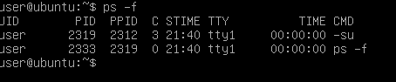

Рисунок 2 – просмотр процессов

UID - Идентификатор владельца процесса; при указании опции -f выдается входное имя пользователя.

PID - Идентификатор процесса (необходим для терминирования процесса).

PPID - Идентификатор родительского процесса.

C - Доля выделенного планировщиком времени ЦП.

STIME - Время запуска процесса (часы:минуты:секунды). Если процесс запущен более чем 24 часа назад, выдается месяц и день запуска.

TTY - Управляющий терминал (обычно - терминал, с которого был запущен процесс). Если такового нет, выдается символ ?.

TIME - Истраченное процессом время ЦП.

COMMAND - Имя программы; если указана опция -f, то выводится полное имя команды и ее аргументы.

1. Написать с помощью редактора vi два сценария loop и loop2. Текст сценариев:

Loop:

while true; do true; done

Loop2:

while true; do true; echo ‘Hello’; done

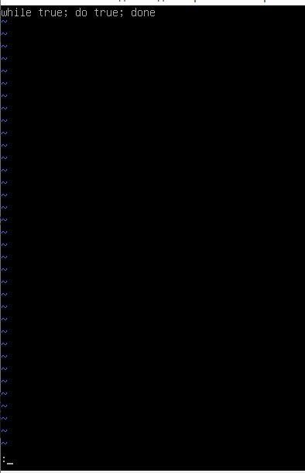

Рисунок 3 – текстовый редактор vi



Рисунок 4 – созданные сценарии

1. Запустить loop2 на переднем плане: sh loop2.
2. Остановить, послав сигнал STOP.

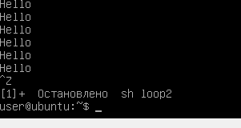

Рисунок 5 – остановка процесса

1. Посмотреть последовательно несколько раз ps –f. Записать сообщение, объяснить.

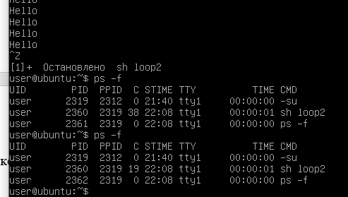

Рисунок 6 – просмотр процессов

Процесс loop2 выполнялся 1 секунду и в данных момент остановлен.

1. Убить процесс loop2, послав сигнал kill -9 PID. Записать сообщение. Прокомментировать.



Рисунок 7 – удаление процесса

Сигнал 9 (KILL) означает немедленное прекращение выполнения.

[2] строка на которой находился процесс

1. Запустить в фоне процесс loop: sh loop&. Не останавливая, посмотреть несколько раз: ps –f. Записать значение, объяснить.

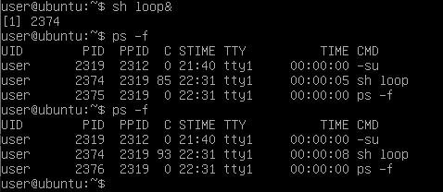

Рисунок 8 – просмотр процессов

Процесс loop запущен в фоновом режиме. По времени можно сделать вывод что процесс продолжает выполняться.

1. Завершить процесс loop командой kill -15 PID. Записать сообщение, прокомментировать.

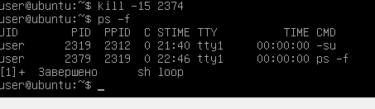

Рисунок 9 - просмотр процессов

Сигнал 15 (TERM) Termination означает корректное завершение процесса.

1. Третий раз запустить в фоне. Не останавливая убить командой kill -9 PID.

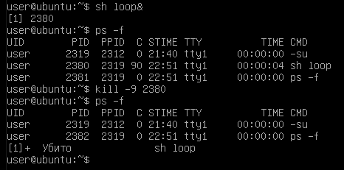

Рисунок 10 – просмотр процессов

1. Запустить еще один экземпляр оболочки: bash.

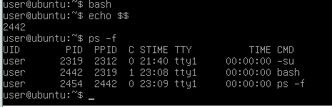

Рисунок 11 – просмотр процесса bash

Bash - это стандартный интерпретатор команд на большинстве линукс систем. В его обязанности входит обработка и исполнение команд с помощью которых пользователь управляет компьютером. После того как вы завершили работу, можно завершить процесс командного интерпретатора.

1. Запустить несколько процессов в фоне. Останавливать их и снова запускать.

Записать результаты просмотра командой ps –f.

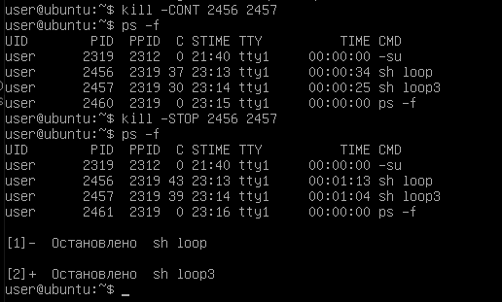

Рисунок 12 – запуск и остановка нескольких процессов

Часть II

1. Запустить в консоли на выполнение три задачи, две в интерактивном режиме, одну - в фоновом.

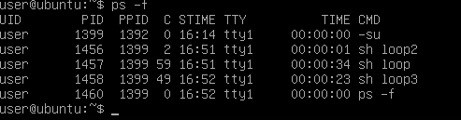

Рисунок 13 – 1 фоновый процесс и 2 интерактивных

1. Перевести одну из задач, выполняющихся в интерактивном режиме, в фоновый режим.
2. Провести эксперименты по переводу задач из фонового режима в интерактивный и наоборот.

Последний процесс, запущенный из оболочки в фоне, можно из этой оболочки сделать активным при помощи команды fg ("foreground" – "передний план").

Команда bg (back ground), запускает в фоне последний остановленный процесс.

Командой kill, как уже говорилось, можно передать процессу сигнал. Команда имеет два параметра - номер сигнала и идентификатор процесса, которому передается сигнал: kill –номер_сигнала PID

1. Создать именованный канал для архивирования и осуществить передачу в канал

o списка файлов домашнего каталога вместе с подкаталогами

(ключ -R)



Рисунок 14 - первый терминал

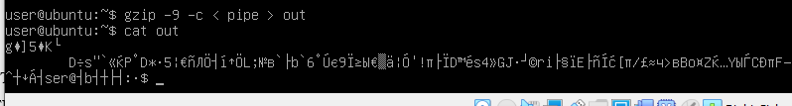

Рисунок 15 – второй терминал

o одного каталога вместе с файлами и подкаталогами.



Рисунок 16 – первый терминал

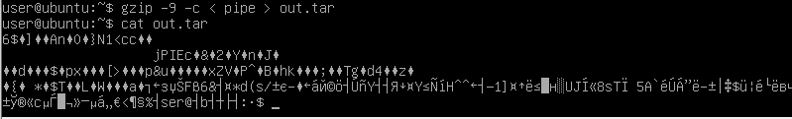

Рисунок 17 – второй терминал

Часть III

**Вариант 7.**

1. Вывести информацию о состоянии процессов системы в реальном режиме с обновлением один раз в 5 секунд. Отсортировать вывод по идентификатору пользователя по возрастанию и убыванию.

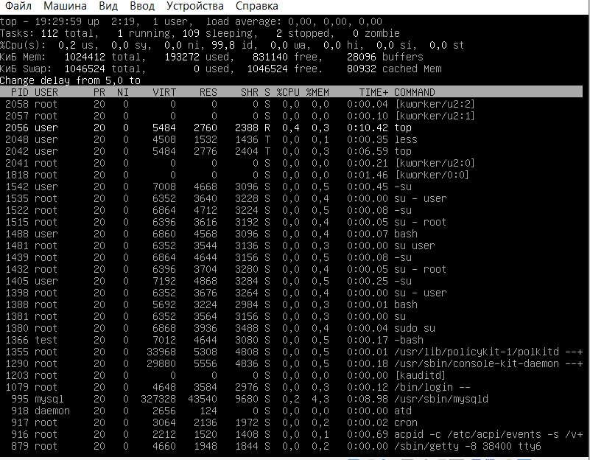

Рисунок 18 - установка обновления раз в 5 секунд и сортировка по убыванию

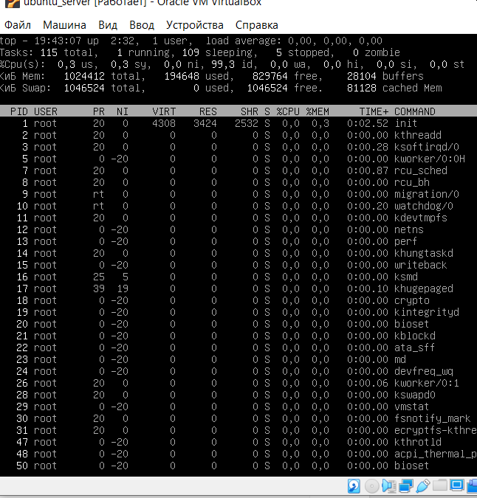

Рисунок 19 - сортировка по возрастанию

|  |  |
| --- | --- |
|  |  |

1. Завершить выполнение процесса, владельцем которого является текущий пользователь, с помощью сигнала SIGQUIT двумя способами: задав имя сигнала и используя комбинацию клавиш.

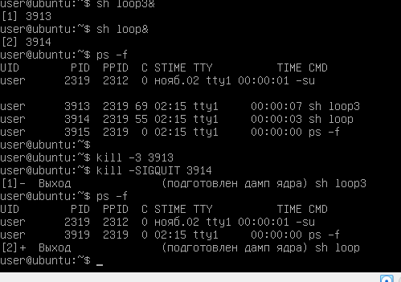

Рисунок 20 – завершения процессов

1. Измените на 2 единицы приоритет процесса, запущенного из командного интерпретатора.



Рисунок 21 – изменение приоритета процесса

Вывод

Ознакомились на практике с понятием процесса в операционной системе. Приобрели опыт и навыки управления процессами в операционной системе Linux.